БПОУ ОО «Глазуновский сельскохозяйственный техникум»
Малоархангельский филиал

ФОНД ОЦЕНОЧНЫХ СРЕДСТВ

по дисциплине

«УСТРОЙСТВО»

2019

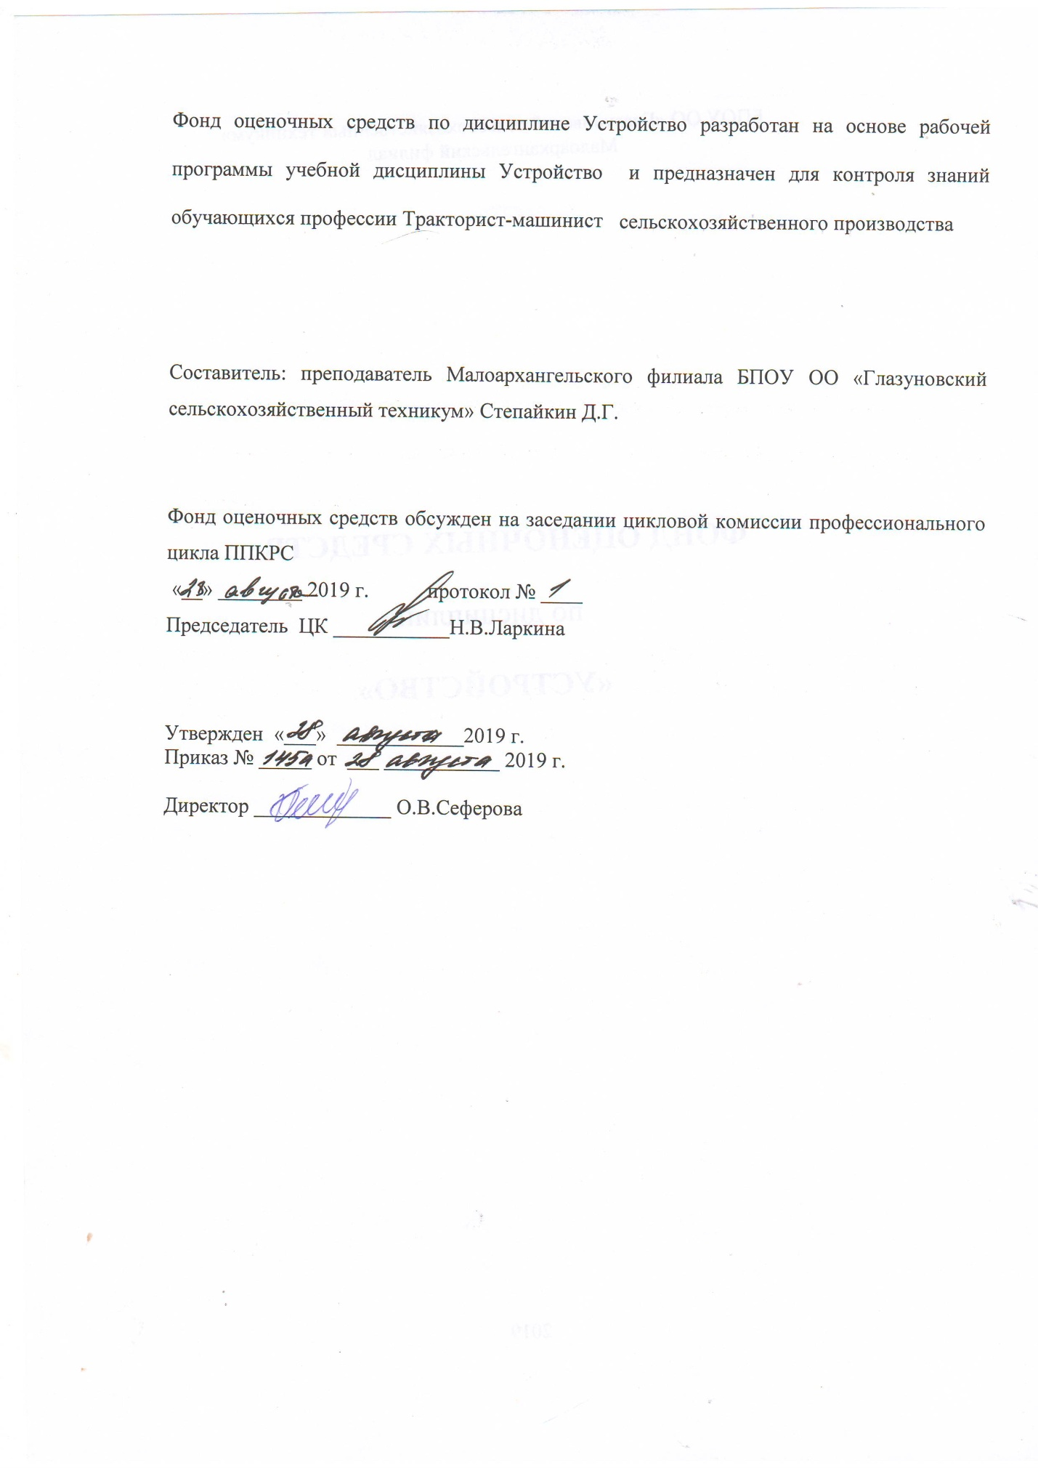

1.ОБЩИЕ ПОЛОЖЕНИЯ

1.1. Область применения фонда оценочных средств.
Фонд оценочных средств предназначен для контроля и оценки результатов освоения обучающимися учебной дисциплины «Устройство» в рамках программы профессионального обучения по профессии «Тракторист-машинист сельскохозяйственного производства» и содержит материалы для проведения текущего контроля, промежуточной аттестации в форме комплексного экзамена.
1.2. Цели и задачи учебной дисциплины – результаты освоения дисциплины:
В результате освоения дисциплины обучающийся должен уметь:
-выполнять разборочно-сборочные работы и основные эксплуатационные регулировки.

В результате освоения дисциплины обучающийся должен знать:
-принцип работы и устройства обслуживаемого трактора, самоходной машины;
-мощность обслуживаемого двигателя и предельную нагрузку прицепных приспособлений.

1.3. Контроль и оценка результатов освоения дисциплины

Контроль и оценка результатов освоения дисциплины осуществляется преподавателем в ходе текущего контроля, процессе проведения лабораторно-практических занятий, тестирования. Текущий контроль проводится в форме устного и письменного опроса. Промежуточная аттестация по дисциплине проводится в форме комплексного экзамена по дисциплинам «Устройство», «Техническое обслуживание и ремонт».

Результаты обучения  (освоенные умения, усвоенные знания) | Формы и методы контроля и оценки результатов обучения
Умения:
выполнять разборочно-сборочные работы и основные эксплуатационные регулировки | Лабораторно-практические работы
Знания:
принцип работы и устройства обслуживаемого трактора, самоходной машины; | Устный опрос  Письменный опрос  Тестирование
мощность обслуживаемого двигателя и предельную нагрузку прицепных приспособлений. | Устный опрос  Письменный опрос  Тестирование

2. ПАСПОРТ ФОНДА ОЦЕНОЧНЫХ СРЕДСТВ

Профессия Тракторист-машинист сельскохозяйственного производства

Дисциплина Устройство

№  п/п | Контролируемые дидактические единицы | Оценочные средства
 |  | Тестовые задания | Другие оценочные средства
 |  |  | вид | количество
1. | Классификация и общее устройство тракторов | 8
2. | Двигатели тракторов |  | Задания с полным ответом  Лабораторно-практические занятия | 49
3. | Шасси тракторов | 11 | Лабораторно-практические занятия
4. | Электрооборудование тракторов | 20 | Лабораторно-практические занятия

Тема 1: Классификация и общее устройство тракторов

Тест № 1
- Какие тракторы относят к универсально-пропашным?
- тракторы, предназначенные для сплошной обработки почвы;
- тракторы, предназначенные для междурядной обработки почвы;
- тракторы, предназначенные для выполнения специальных работ.

- Какой трактор является трактором общего назначения?
- МТЗ-80;
- Т-150К;
- Т-25;
- Т-40.

- В зависимости от какого параметра тракторы подразделяют на тяговые классы?
- мощность двигателя;
- масса трактора;
- тяговое усилие.

- К какому тяговому классу относится трактор МТЗ-80?
- 0,9;
- 1,4;
- 2.

- Какая часть трактора передает крутящий момент с коленчатого вала двигателя на колеса (гусеницы), позволяя изменять его значение и направление?
- рабочее оборудование;
- вспомогательное оборудование;
- трансмиссия.

Тест № 2
1. Какой механизм предназначен для впуска в цилиндры горючей смеси или воздуха и выпуска отработавших газов?
1. Кривошипно-шатунный
2. Газораспределительный
3. Декомпрессионный
4. Пусковой

2. Какой механизм преобразует возвратно-поступательное движение поршня во вращательное движение коленчатого вала?
1. Кривошипно-шатунный
2. Газораспределительный
3. Декомпрессионный
4. Пусковой
3. Для чего клапанные пружины выполняют с переменным шагом резьбы?
1. Для надежности закрытия
2. Для уменьшения возможности
возникновения резонанса
3. Для простоты изготовления
4. Для более легкой установки

Тема 2. Двигатели тракторов
Задание № 1. Компрессор и регулятор давления. Стояночный тормоз

Какой позицией обозначены плунжеры разгрузочного устройства?
- Какой позицией обозначен впускной клапан?
- Какой позицией обозначена деталь, с помощью которой устанавливают давление в пневмосистеме?
- Какой позицией обозначен керамический фильтр регулятора давления?
- Какая деталь соединяет и разъединяет канал разгрузочного устройства от атмосферы?
- Какой позицией обозначен пружинный компенсатор стояночного тормоза?
- Какой позицией обозначены пальцы?
- Какой позицией обозначен шкив стояночного тормоза?
- Какой позицией обозначена тормозная лента?
- Какой позицией обозначен регулировочный болт стояночного тормоза?

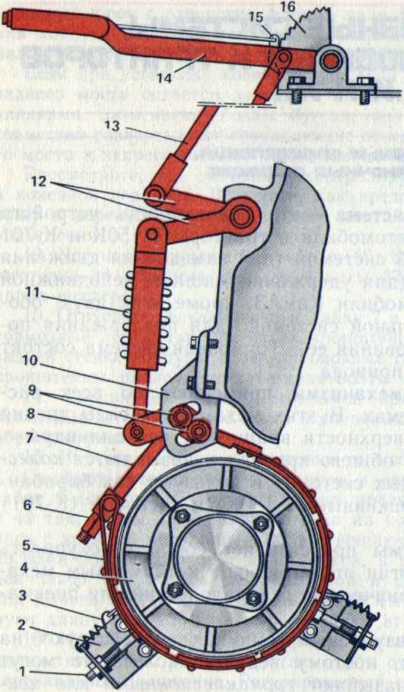

Задание № 2. Топливоподкачивающий насос

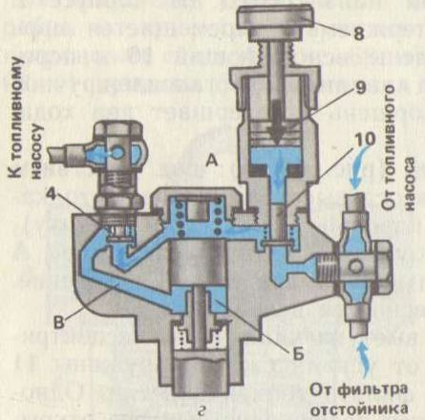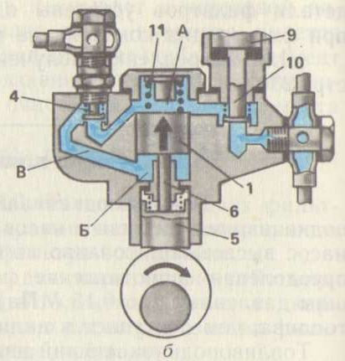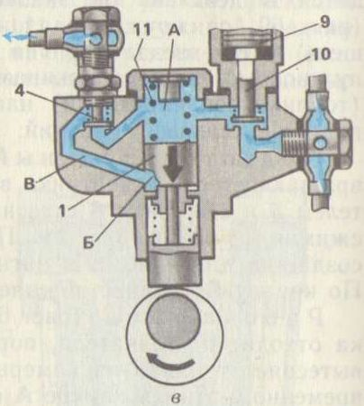

- Какой позицией обозначен впускной клапан?
- Какой позицией обозначен выпускной клапан?
- На каком рисунке показан режим ручной прокачки топлива?
- Какой позицией обозначен толкатель?
- За счет какой детали поршень движется вниз?
- На каком рисунке показан режим нагнетания топлива к ФТОТ?
- За счет какой детали создается необходимое разряжение при ручной прокачке?
- Какой позицией обозначен шток поршня?
- Какой позицией обозначена рукоятка ручного подкачивающего насоса?
- На каком рисунке показан режим всасывания топлива из топливного бака?

Задание № 3 КПП МТЗ-80

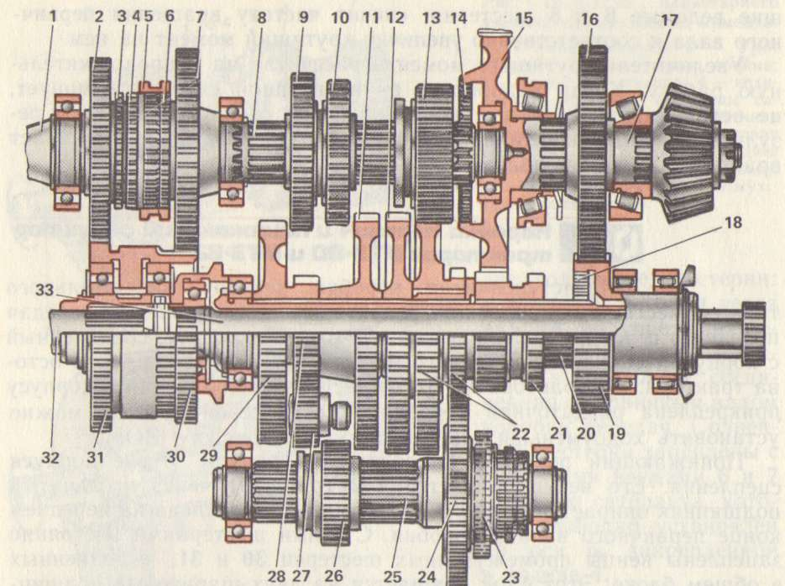

- Какой позицией обозначен первичный вал?
- Какой позицией обозначен вторичный вал?
- Какой позицией обозначен фиксатор механизма переключения передач (нижний рисунок)?
- Какой позицией обозначены ползуны (нижний рисунок)?
- Какой позицией обозначены разделительные пластины (нижний рисунок)?
- Какая шестерня участвует во включении 9 передачи?
- Какой позицией обозначена каретка включения передачи заднего хода?
- С помощью какой каретки изменяются диапазоны?
- Какая шестерня на вторичном валу жестко с ним не связана и лишь передает вращение на дополнительный вал?
- С помощью какой детали включают пониженные скорости?

Задание № 4 Сцепления
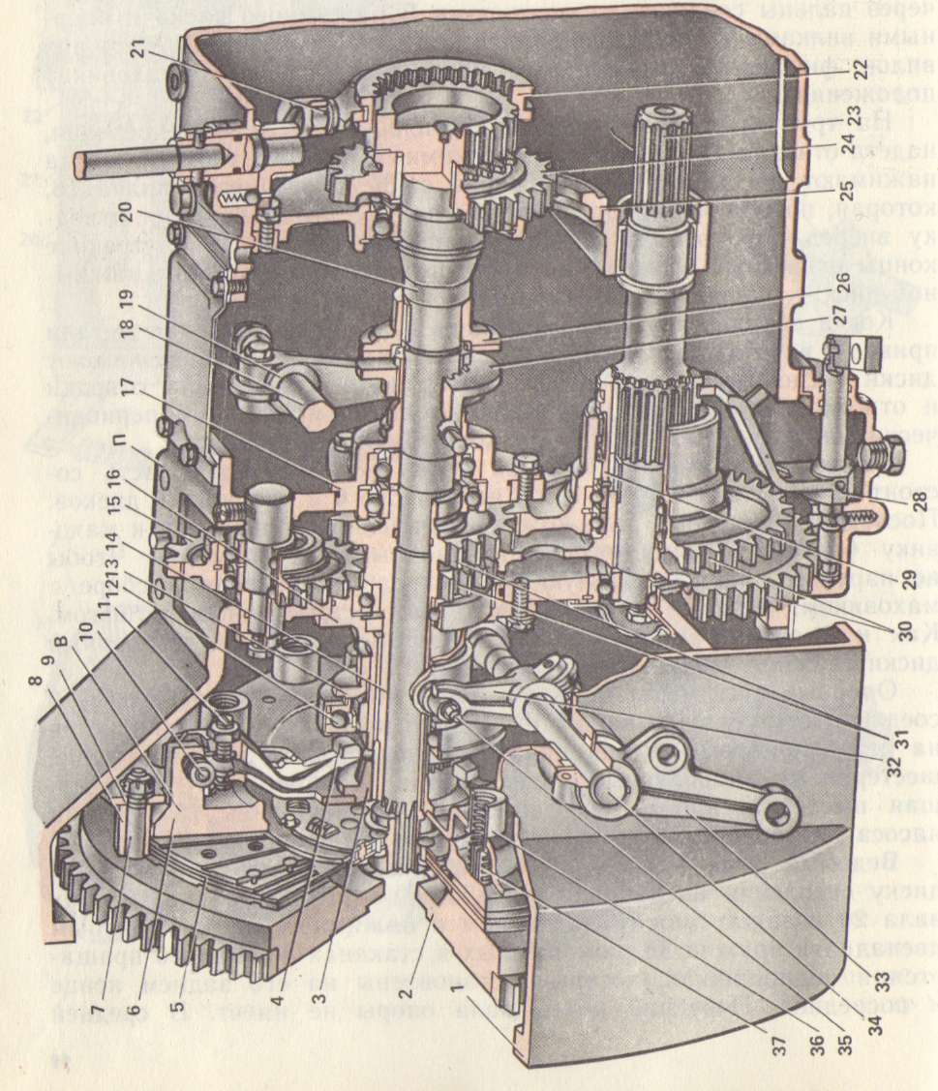

- Какой позицией обозначен ведомый диск?
- Какой позицией обозначен подвижный диск тормозка?
- Какой позицией обозначен маховик?
- Какой позицией обозначены шестерни, изменяющие частоту вращения ВОМ?
- Какой позицией обозначен ведомый вал?
- Какой позицией обозначены нажимные пружины?
- Какой позицией обозначена шестерня привода масляного насоса?
- Какой позицией обозначен выжимной рычаг?
- Какой позицией обозначен выжимной подшипник?
- Какой позицией обозначен опорный диск (кожух)?

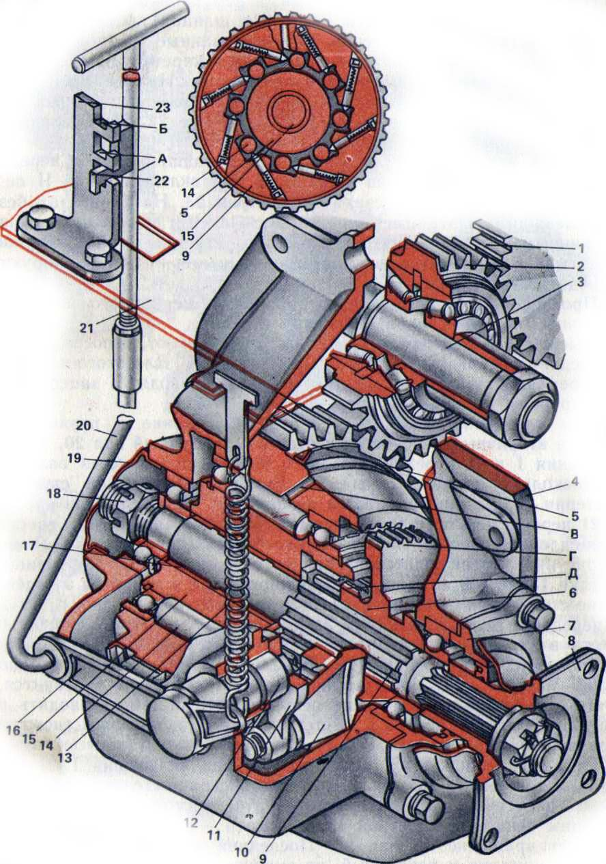

Задание № 5.Тормозной кран

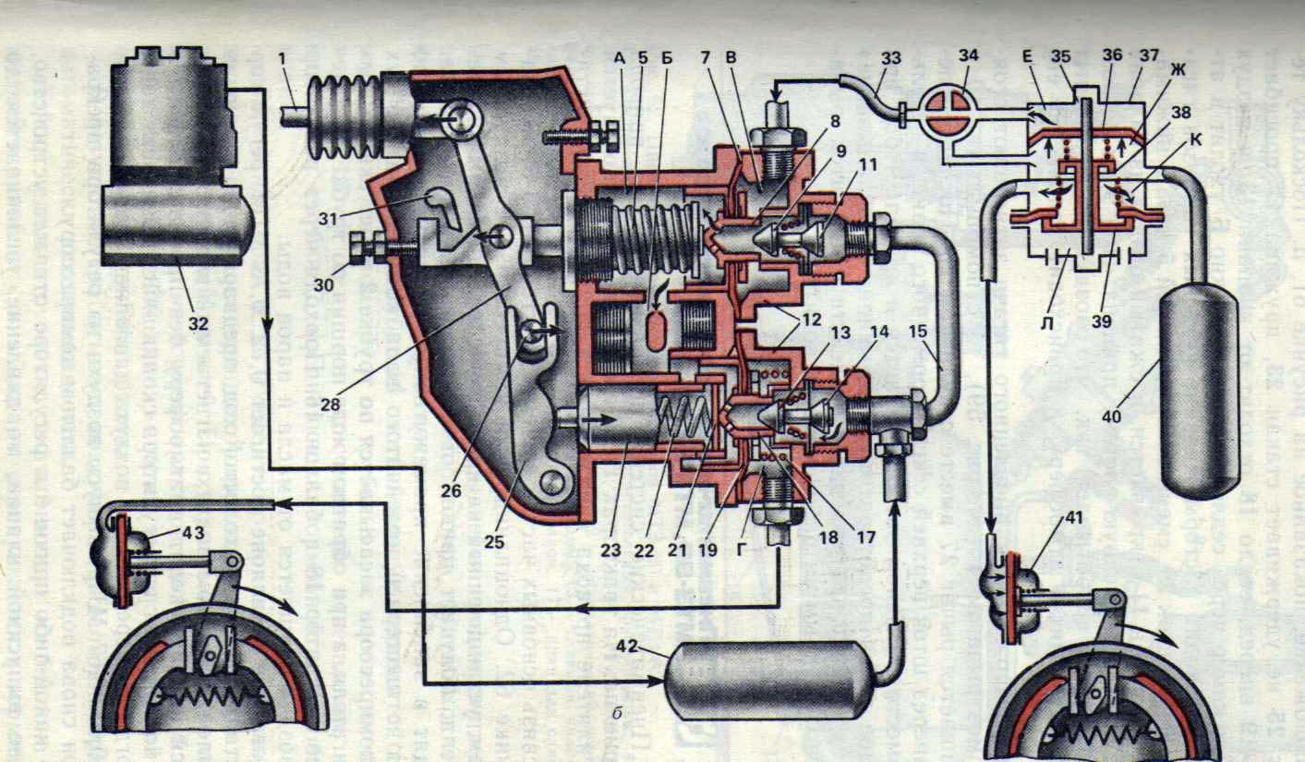

- Какой позицией обозначен впускной клапан секции управления тормозами прицепа?
- Какой позицией обозначен впускной клапан секции управления тормозами трактора?
- Какой позицией обозначен выпускной клапан секции управления тормозами прицепа?
- Какой позицией обозначен выпускной клапан секции управления тормозами трактора?
- Какой позицией обозначен стакан уравновешивающей пружины?
- Какой позицией обозначено седло выпускного клапана?
- Какой позицией обозначена манжета воздухораспределителя?
- Какой позицией обозначен разобщительный кран?
- Какой позицией обозначена пневматическая камера?
- Какой позицией обозначен выпускной клапан воздухораспределителя?

Тема 3. Шасси тракторов
Тест № 1

1.На каком валу в коробке передач трактора К – 700 установлены фрикционы?
- Первичном
- Промежуточном
- Грузовом
- Раздаточном

2. На каком тракторе в трансмиссии установлена двойная главная передача?
- ГАЗ – 53А
- МТЗ – 80
- КамАЗ
- Т - 150

3. Какой вид тормозов установлен на тракторе МТЗ – 80?
- Ленточный простой
- Колодочный
- Дисковый
- Ленточный плавающий

4. Укажите полный ход тормозной педали тормоза трактора МТЗ – 80?
- 10 – 30 мм
- 40 – 60 мм
- 70 – 90 мм
- 100 – 120 мм

5. Укажите привод рабочих тормозов трактора МТЗ – 80?

- Механический
- Пневматический
- Гидравлический
- Электрический

6. Укажите привод рабочих тормозов трактора Т – 150К?
1. Механический
2. Пневматический
3. Гидравлический
4. Электрический

7. Укажите привод рабочих тормозов трактора К – 701?
1. Механический
2. Пневматический
3. Гидравлический
4. Электрический

8. Укажите привод стояночного тормоза трактора Т – 150К?
1. Механический
2. Пневматический
3. Гидравлический
4. Электрический

9. Укажите давление срабатывания предохранительного клапана гидроусилителя руля МТЗ – 80?
- 3,5 – 4,0 МПа
- 6,5 – 7,0 МПа
- 7,5 – 8,0 МПа
- 8,5 – 9,0 МПа

10. Укажите тип рулевого механизма трактора МТЗ – 80?
- Цилиндрический червяк – сектор
- Глобоидальный червяк – ролик
- Ролик – сектор
- Винт - гайка

11.Какой клапан в рулевом управлении Т – 150К обеспечивает одинаковую скорость поворота при любом скоростном режиме дизеля?
- Расхода
- Предохранительный
- Перепускной
- Запорный

Тема 4.Электрооборудование тракторов

Тест № 1

1. Какое влияние на работу двигателя окажет постановка раннего зажигания?
- Стуки в двигателе.
- Сильное подгорание контактов прерывателя.
- Перебои в работе двигателя.
4. Работа двигателя не изменится.

2. Чем автоматически регулируется угол опережения зажигания в зависимости от нагрузки двигателя?
- Вакуумным регулятором.
- Октан - корректором.
- Центробежным регулятором.
- Не регулируется.

3. Чем автоматически регулируется угол опережения зажигания в зависимости от частоты вращения коленчатого вала?
1. Вакуумным регулятором.
2. Октан - корректором.
3. Центробежным регулятором.
4. Не регулируется.

4. Что замеряют денсиметром (ареометром) в АКБ?
1. Емкость АКБ.
2. Плотность электролита.
3. Напряжение АКБ.
4. Уровень электролита.

5. Укажите назначение катушки зажигания?
1. Увеличивает сопротивление.
2. Понижает силу тока.
4. Понижает напряжение.
5. Повышает напряжение.

6. Назовите плотность у заряженной АКБ для нашей климатической зоны.
1. 1,20 – 1,22 г/см².
2. 1,22 – 1,24 г/см².
3. 1,26 – 1,27 г/см².
4. 1,30 – 1,31 г/см².

7. Что происходит при систематическом недозаряде АКБ?
1. Сульфатация пластин.
2. Оплывание активной массы положительных пластин.
3. Короткое замыкание пластин.
4. Окисление пластин.

8. Что происходит при систематическом перезаряде АКБ?
1. Сульфатация пластин.
2. Оплывание активной массы положительных пластин.
3. Короткое замыкание пластин.
4. Окисление пластин.

9. Назначение реле-регулятора в генераторной установке?
1. Регулирование силы тока.
2. Уменьшает искрение между контактами прерывателя.
3. Регулирование напряжения.
4. Уменьшает сопротивление в электрической цепи.

10. Назначение блока выпрямителей в генераторной установке переменного тока?
1. Снижает сопротивление в цепи.
2. Преобразует переменный ток в постоянный.
3. Увеличивает силу тока в цепи.
4. Преобразует постоянный ток в переменный.

11. Какое напряжение в первичной цепи катушки зажигания при замкнутых
контактах прерывателя?
1. 12 В.
2. 24 В.
3. 2 000 В.
4. 24 000 В.

12. Какое напряжение во вторичной цепи катушки зажигания при замкнутых
контактах прерывателя?
1. 12 В.
2. 300 В.
3. 2 000 В.
4. 30 000 В.

13. Какое напряжение в первичной цепи катушки зажигания в момент размыкания
контактов в прерывателе?
1. 12 В.
2. 300 В.
3. 2 000В.
4. 30 000 В.

14. Назначение импульсного трансформатора установленного в транзисторном коммутаторе?
1. Для ускорения запирания транзистора.
2. Для увеличения напряжения.
3. Для быстрого открытия транзистора.
4. Для увеличения силы тока.

15. Какое напряжение во вторичной цепи катушки зажигания в момент размыкания
контактов в прерывателе?
1. 24 В
2. 300 В.
3.2 000 В.
4. 24 000 В.

16. Какой зазор между контактами прерывателя магнето?
1. 0,15 – 0,20 мм.
2. 0,25 – 0,35 мм.
3. 0,40 – 0,45 мм.
4. 0,45 – 0,50 мм.

17. Какой зазор между контактами прерывателя в системе зажигания?
1. 0,15 – 0,20 мм.
2. 0,25 – 0,30 мм.
3. 0,35 – 0,45 мм.
4. 0,50 – 0,55 мм.

18. Какой зазор между электродами свечи в батарейной системе зажигания?
1. 0,1 – 0,3 мм.
2. 0,3 – 0,5 мм.
3. 0,6 – 0,9 мм.
4. 1,0 – 1,2 мм.

19. Какой зазор между электродами свечи в контактно - транзисторной системе зажигания?
- 0,3 – 0,4 мм.
- 0,5 – 0,6 мм.
- 0,7 – 0,8 мм.
- 0,9 – 1,0 мм.

20. Чем регулируется угол опережения зажигания в зависимости от марки топлива?
1. Вакуумным регулятором.
2. Центробежным регулятором.
3. Октан – корректором.
4. Не регулируется.

4. ПРОГРАММА КОМПЛЕКСНОГО ЭКЗАМЕНА ПО ДИСЦИПЛИНАМ «ТЕХНИЧЕСКОЕ ОБСЛУЖИВАНИЕ И РЕМОНТ», «УСТРОЙСТВО»

- Пояснительная записка
Комплексный экзамен по дисциплинам «Устройство», «Техническое обслуживание и ремонт» проводится по окончании изучения дисциплин за счет дополнительного времени предоставленного согласно графика проведения промежуточной аттестации, рассчитан на 3 часа. Экзамен проводится в устной форме, предполагает ответ на билет, состоящий из трех вопросов.
Цель проведения промежуточной аттестации - проверить степень овладения знаниями по данным дисциплинам, необходимых для выполнения основных трудовых операций по техническому обслуживанию и ремонту тракторов.
Обучающийся должен:
знать/понимать:
-классификацию и общее устройство тракторов;
-общее устройство двигателя внутреннего сгорания, рабочий цикл двигателя;
-назначение и классификацию трансмиссий;
-электрооборудование тракторов;
-общие сведения о черных и цветных металлах и сплавах;
-средства технического обслуживания тракторов, оборудование и диагностические средства для организации технического обслуживания тракторов;
-виды и методы ремонта тракторов.
уметь:
-оценивать техническое состояние тракторов и проводить ежесменные техническое обслуживание;
-проводить техническое обслуживание тракторов;

Количество часов на освоение программы дисциплин:
«Устройство» - 90 часов, из них лабораторно-практические – 60 часов;
«Техническое обслуживание и ремонт» - 50 часов, из них лабораторно-практические – 30 часов.

- Критерии оценки уровня знаний, умений, компетенций
- оценка «5» «отлично» выставляется обучающемуся, если он системно, глубоко и прочно усвоил программный материал дисциплин; полно, логически стройно, четко и правильно его излагает, умеет тесно связать теорию с практикой, привести примеры. Обучающийся не затрудняется с ответами на вопросы при их видоизменении. Ориентируется во всех выполненных лабораторно-практических работах.
- оценка «4» «хорошо» выставляется обучающемуся, если он в основном правильно, по существу излагает материал, но несколько нарушена логика и последовательность повествования, с защитой лабораторно-практических работ справляется, возможно, при использовании наводящих вопросов.
- оценка «3» «удовлетворительно» выставляется обучающемуся, если он имеет знания по основным вопросам дисциплин (не менее 50 %), но не усвоил деталей, допускает значительные неточности в ответе или недостаточно правильные формулировки, затрудняется в ответах на вопросы по своим практическим работам.
- оценка «2» «неудовлетворительно» выставляется обучающемуся, если он не знает значительной части программного материала (более 50 %), допускает грубые ошибки, не ориентируется в выполненных лабораторно- практических работах.

- Содержание программы учебных дисциплин

Тематический план
теоретических занятий по предмету "Устройство"
N п/п | Темы | Кол-во часов
1. | Классификация и общее устройство тракторов | 2
2. | Двигатели тракторов | 14
3. | Шасси тракторов | 10
4. | Электрооборудование тракторов | 4
 | Итого | 30

Тематический план
лабораторно-практических занятий по предмету "Устройство"
№ п/п | Темы | Кол-во часов
1. | Кривошипно-шатунный механизм тракторных двигателей | 3
2. | Распределительный механизм тракторных двигателей | 3
3. | Система охлаждения тракторных двигателей | 3
4. | Смазочная система тракторных двигателей | 6
5. | Система питания тракторных двигателей | 3
6. | Сцепление тракторов | 6
7. | Коробки передач тракторов | 6
8. | Ведущие мосты колесных тракторов | 3
9. | Задний мост и механизм управления гусеничных  тракторов | 6
10. | Ходовая часть гусеничных тракторов | 3
11. | Ходовая часть и рулевое управление колесных  тракторов | 3
12. | Тормозные системы колесных тракторов | 3
13. | Гидропривод и рабочее оборудование тракторов | 3
14. | Электрооборудование тракторов | 6
15. | Тракторные прицепы | 3
 | Итого | 60

Тематический план
теоретических занятий по предмету "Техническое обслуживание и ремонт"
№ п/п | Темы | Кол-во часов
1. | Основы материаловедения | 4
2. | Техническое обслуживание тракторов | 6
3. | Ремонт тракторов | 10
 | Итого | 20

Тематический план лабораторно-практических занятий по предмету "Техническое обслуживание и ремонт»
№ п/п | Темы | Кол-во часов
1. | Оценка технического состояния и проведение  ежесменного технического обслуживания (ЕТО) | 6
2. | Первое техническое обслуживание колесного и  гусеничного трактора | 6
3. | Второе техническое обслуживание гусеничного трактора | 6
4. | Второе техническое обслуживание колесного трактора | 6
5. | Третье техническое обслуживание гусеничного трактора | 6
 | Итого

4.Перечень вопросов промежуточной аттестации
1.Классификация тракторов. Основные сборочные единицы. Понятие о тяговых качествах тракторов.
2.Понятие о двигателе внутреннего сгорания. Общее устройство двигателя. Рабочий цикл двигателя.
3.Кривошипно-шатунный механизм. Назначение, устройство, принцип работы. Основные неисправности, их признаки и способы устранения.
4.Распределительный и декомпрессионный механизмы. Назначение, устройство, принцип работы. Основные неисправности, их признаки и способы устранения.
5.Система охлаждения двигателей. Классификация и схемы работы систем охлаждения. Основные неисправности систем охлаждения, их признаки и способы устранения.
6.Охлаждающие жидкости, их характеристика и применение. Воздушное охлаждение двигателей.
7.Смазочная система двигателей. Общие сведения о трении и смазочных материалах. 8.Масла, применяемые для смазывания деталей, их марки. Классификация систем смазывания деталей.
9.Назначение, устройство и принцип работы смазочной системы. Основные неисправности смазочной системы, их признаки и способы устранения.
10.Система питания двигателей. Смесеобразования в двигателях и горение топлива. Схемы работ систем питания.
11.Воздухоочистители и их классификация.
12.Турбокомпрессоры. Топливные баки и фильтры. Форсунки и топливопроводы.
13.Топливные насосы высокого давления.
14.Привод топливного насоса. Установка топливного насоса, регулировка угла опережения подачи топлива.
15.Карбюрация. Простейший карбюратор, состав горючей смеси.
16.Основные неисправности системы питания двигателей, их признаки и способы устранения. Марки топлива, применяемого для двигателей.
17.Трансмиссия. Назначение и классификация трансмиссий. Схемы трансмиссии. 18.Механические трансмиссии. Понятие о гидромеханической трансмиссии.
19.Типовые схемы сцеплений. Назначение, устройство, принцип работы сцеплений. Основные неисправности, их признаки и способы их устранения.
20.Коробки передач, раздаточные коробки, ходоуменьшители. Общие сведения и классификация коробок передач.
21.Основные детали и элементы коробок передач. Назначение, устройство, принцип работы. Основные неисправности, их признаки и способы устранения.
22.Масла, применяемые для смазывания коробок передач, раздаточных коробок и ходоуменьшителей, их марки.
23.Промежуточные соединения и карданные передачи. Назначение, устройство, принцип работы.
24.Основные неисправности, их признаки и способы устранения. Масла для смазывания промежуточных соединений карданных передач, их марки.
25.Ведущие мосты тракторов. Главная передача. Дифференциал и валы ведущих колес. Ведущие мосты колесных тракторов.
26.Ведущие мосты гусеничных тракторов. Механизм поворота гусеничных тракторов. Приводы механизмов поворота гусеничных тракторов. Масла, применяемые для смазывания ведущих мостов тракторов, их марки.
27.Ходовая часть тракторов. Основные элементы ходовой части. Общие сведения о несущих системах. Назначение, устройство, принцип работы.
28.Передние мосты колесного трактора. Подвески колесного трактора. Колесный движитель. Колеса.
29.Рулевое управление. Назначение, устройство и принцип работы. Основные неисправности и способы их устранения.
30.Тормозные системы колесных тракторов. Назначение, устройство и принцип работы. Основные неисправности и способы их устранения.
31.Гидроприводы тракторов. Механизм навески трактора. Назначение, устройство и принцип работы. Регулировка механизма навески. Основные неисправности и способы устранения.
32.Рабочие жидкости, применяемые в гидравлической системе, их марки.
33.Рабочее и вспомогательное оборудование. Вал отбора мощности (ВОМ). Механизм управления. Расположение ВОМ у изучаемых марок тракторов. Механизм включения ВОМ.
34.Кабина. Рабочее место тракториста, защита от шума и вибраций. Вентиляция кабины.
35.Тракторные прицепы. Устройство, назначение и техническая характеристика прицепа. Основные требования безопасности при работе с прицепными приспособлениями и устройствами.
36.Источники электрической энергии. Назначение, устройство, принцип работы. Основные неисправности, их признаки и способы устранения.
37.Система зажигания. Назначение, устройство, принцип работы. Основные неисправности, их признаки и способы устранения.
38.Электрические стартеры и пусковые подогреватели. Назначение, устройство, принцип работы. Основные неисправности, их признаки и способы устранения.
39.Приборы освещения и контроля, вспомогательное оборудование. Назначение, устройство, принцип работы. Основные неисправности, их признаки и способы устранения.
40.Схемы электрооборудования тракторов.
41.Общие сведения о черных и цветных металлах и сплавах.
42.Неметаллические материалы.
43. Защиты поверхности деталей машин от коррозии.
44.Средства технического обслуживания тракторов.
45.Оборудование для технического обслуживания тракторов.
46.Диагностические средства.
47.Организация технического обслуживания тракторов.
48.Виды технического обслуживания тракторов и перечень работ при их проведении. 49.Обкатка тракторов. Организация и правила хранения тракторов.
50.Безопасность труда при выполнении работ по техническому обслуживанию и ремонту тракторов.
51.Виды ремонта тракторов.
52. Методы ремонта тракторов.
53.Подготовка тракторов к ремонту.
54.Технология ремонта.
55.Требования к качеству ремонта.

- Список литературы и интернет - источников для подготовки к промежуточной аттестации

1.Бадагуев, Б.Т. Эксплуатация транспортных средств (организация и безопасность движения): Практическое пособие / Б.Т. Бадагуев… — М.: Альфа-Пресс, 2017. — 240 c.
2. Бадагуев, Б.Т. Эксплуатация транспортных средств (организация и безопасность движения) / Б.Т. Бадагуев. — М.: Альфа-Пресс, 2016. — 240 c.
3. Бершадский, В.Ф. Основы управления механическими транспортными средствами и безопасность движения: Учебник / В.Ф. Бершадский, Н.И. Дудко, В.И. Дудко… — Мн.: Амалфея, 2013. — 458 c.
4. Блинкин, М.Я Безопасность дорожного движения: история вопроса, международный опыт, базовые институции / М.Я Блинкин. — М.: ИД ВШЭ, 2015. — 240 c.
5. Волков, В.С. Основы расчета систем автомобилей, обеспечивающих безопасность движения: Учебное пособие / В.С. Волков. — СПб.: Лань, 2015. — 144 c.
6. Горев, А.Э. Организация автомобильных перевозок и безопасность движения: Учебное пособие для студентов высших учебных заведений / А.Э. Горев, Е.М. Олещенко. — М.: ИЦ Академия, 2009. — 256 c.
7. Горев, А.Э. Организация автомобильных перевозок и безопасность движения: Учебное пособие для студ. высш. проф. образования / А.Э. Горев, Е.М. Олещенко. — М.: ИЦ Академия, 2012. — 256 c.
8. Коноплянко, В.И. Организация и безопасность дорожного движения. / В.И. Коноплянко. — М.: Высшая школа, 2007. — 383 c.
9. Майборода, О.В. Основы управления автомобилем и безопасность движения: Учебник водителя автотранспортных средств категорий «С», «D», «Е» / О.В. Майборода. — М.: ИЦ Академия, За рулем, 2011. — 256 c.

БПОУ ОО «Глазуновский сельскохозяйственный техникум»
Малоархангельский филиал

«УТВЕРЖДАЮ»
Заведующий
Малоархангельским филиалом
____________________А.К.Плотников
КЗАМЕНАЦИОННЫЙ БИЛЕТ № 1
по дисциплинам «Устройство», «Техническое обслуживание и ремонт»
профессия «Тракторист-машинист сельскохозяйственного производства»
1.Классификация тракторов. Основные сборочные единицы. Понятие о тяговых качествах тракторов.
2.Основные детали и элементы коробок передач. Назначение, устройство, принцип работы. Основные неисправности, их признаки и способы устранения.
3.Общие сведения о черных и цветных металлах и сплавах.

Председатель ЦК профессионального цикла ППКРС _____________ Н.В.Ларкина
Преподаватель ____________________________________ Д.Г.Степайкин

БПОУ ОО «Глазуновский сельскохозяйственный техникум»
Малоархангельский филиал
«УТВЕРЖДАЮ»
Заведующий
Малоархангельским филиалом
____________________А.К.Плотников
ЭКЗАМЕНАЦИОННЫЙ БИЛЕТ № 2
по дисциплинам «Устройство», «Техническое обслуживание и ремонт»
профессия «Тракторист-машинист сельскохозяйственного производства»

1.Понятие о двигателе внутреннего сгорания. Общее устройство двигателя. Рабочий цикл двигателя.
2.Масла, применяемые для смазывания коробок передач, раздаточных коробок и ходоуменьшителей, их марки.
3.Неметаллические материалы

Председатель ЦК профессионального цикла ППКРС _____________ Н.В.Ларкина
Преподаватель ____________________________________ Д.Г.Степайкин

БПОУ ОО «Глазуновский сельскохозяйственный техникум»
Малоархангельский филиал | «УТВЕРЖДАЮ»  Заведующий  Малоархангельским филиалом  ____________________А.К.Плотников
ЭКЗАМЕНАЦИОННЫЙ БИЛЕТ № 3
по дисциплинам «Устройство», «Техническое обслуживание и ремонт»
профессия «Тракторист-машинист сельскохозяйственного производства »
1.Кривошипно-шатунный механизм. Назначение, устройство, принцип работы. Основные неисправности, их признаки и способы устранения.
2.Промежуточные соединения и карданные передачи. Назначение, устройство, принцип работы.
3.Защиты поверхности деталей машин от коррозии.

Председатель ЦК профессионального цикла ППКРС _____________ Н.В.Ларкина
Преподаватель ____________________________________ Д.Г.Степайкин

БПОУ ОО «Глазуновский сельскохозяйственный техникум»
Малоархангельский филиал
«УТВЕРЖДАЮ»
Заведующий
Малоархангельским филиалом
____________________А.К.Плотников
ЭКЗАМЕНАЦИОННЫЙ БИЛЕТ № 4
по дисциплинам «Устройство», «Техническое обслуживание и ремонт»
профессия «Тракторист-машинист сельскохозяйственного производства »

1.Распределительный и декомпрессионный механизмы. Назначение, устройство, принцип работы. Основные неисправности, их признаки и способы устранения.
2.Основные неисправности, их признаки и способы устранения. Масла для смазывания промежуточных соединений карданных передач, их марки.
3.Средства технического обслуживания тракторов.

Председатель ЦК профессионального цикла ППКРС _____________ Н.В.Ларкина
Преподаватель ____________________________________ Д.Г.Степайкин

БПОУ ОО «Глазуновский сельскохозяйственный техникум»
Малоархангельский филиал
«УТВЕРЖДАЮ»
Заведующий
Малоархангельским филиалом
____________________А.К.Плотников
ЭКЗАМЕНАЦИОННЫЙ БИЛЕТ № 5
по дисциплинам «Устройство», «Техническое обслуживание и ремонт»
профессия «Тракторист-машинист сельскохозяйственного производства»
1.Система охлаждения двигателей. Классификация и схемы работы систем охлаждения. Основные неисправности систем охлаждения, их признаки и способы устранения.
2.Ведущие мосты тракторов. Главная передача. Дифференциал и валы ведущих колес. Ведущие мосты колесных тракторов.
3.Оборудование для технического обслуживания тракторов.

Председатель ЦК профессионального цикла ППКРС_____________ Н.В.Ларкина
Преподаватель ____________________________________ Д.Г.Степайкин

БПОУ ОО «Глазуновский сельскохозяйственный техникум»
Малоархангельский филиал
«УТВЕРЖДАЮ»
Заведующий
Малоархангельским филиалом
____________________А.К.Плотников
ЭКЗАМЕНАЦИОННЫЙ БИЛЕТ № 6
по дисциплинам «Устройство», «Техническое обслуживание и ремонт»
профессия «Тракторист-машинист сельскохозяйственного производства »
1.Охлаждающие жидкости, их характеристика и применение. Воздушное охлаждение двигателей.
2.Ведущие мосты гусеничных тракторов. Механизм поворота гусеничных тракторов. Приводы механизмов поворота гусеничных тракторов. Масла, применяемые для смазывания ведущих мостов тракторов, их марки.
3.Диагностические средства.
Председатель ЦК профессионального цикла ППКРС_____________ Н.В.Ларкина
Преподаватель ____________________________________ Д.Г.Степайкин

БПОУ ОО «Глазуновский сельскохозяйственный техникум»
Малоархангельский филиал
«УТВЕРЖДАЮ»
Заведующий
Малоархангельским филиалом
____________________А.К.Плотников
ЭКЗАМЕНАЦИОННЫЙ БИЛЕТ № 7
по дисциплинам «Устройство», «Техническое обслуживание и ремонт»
профессия «Тракторист-машинист сельскохозяйственного производства »
1.Смазочная система двигателей. Общие сведения о трении и смазочных материалах.
2.Ходовая часть тракторов. Основные элементы ходовой части. Общие сведения о несущих системах. Назначение, устройство, принцип работы.
3.Организация технического обслуживания тракторов.

Председатель ЦК профессионального цикла ППКРС _____________ Н.В.Ларкина
Преподаватель ____________________________________ Д.Г.Степайкин

БПОУ ОО «Глазуновский сельскохозяйственный техникум»
Малоархангельский филиал
«УТВЕРЖДАЮ»
Заведующий
Малоархангельским филиалом
____________________А.К.Плотников

ЭКЗАМЕНАЦИОННЫЙ БИЛЕТ № 8
по дисциплинам «Устройство», «Техническое обслуживание и ремонт»
профессия «Тракторист-машинист сельскохозяйственного производства »
1.Масла, применяемые для смазывания деталей, их марки. Классификация систем смазывания деталей.
2.Передние мосты колесного трактора. Подвески колесного трактора. Колесный движитель. Колеса.
3.Виды технического обслуживания тракторов и перечень работ при их проведении.

Председатель ЦК профессионального цикла ППКРС_____________ Н.В.Ларкина
Преподаватель ____________________________________ Д.Г.Степайкин
БПОУ ОО «Глазуновский сельскохозяйственный техникум»
Малоархангельский филиал

«УТВЕРЖДАЮ»
Заведующий
Малоархангельским филиалом
____________________А.К.Плотников
ЭКЗАМЕНАЦИОННЫЙ БИЛЕТ № 9
по дисциплинам «Устройство», «Техническое обслуживание и ремонт»
профессия «Тракторист-машинист сельскохозяйственного производства »
1.Назначение, устройство и принцип работы смазочной системы. Основные неисправности смазочной системы, их признаки и способы устранения.
2.Рулевое управление. Назначение, устройство и принцип работы. Основные неисправности и способы их устранения.
3.Обкатка тракторов. Организация и правила хранения тракторов.

Председатель ЦК профессионального цикла ППКРС _____________ Н.В.Ларкина
Преподаватель ____________________________________ Д.Г.Степайкин

БПОУ ОО «Глазуновский сельскохозяйственный техникум»
Малоархангельский филиал

«УТВЕРЖДАЮ»
Заведующий
Малоархангельским филиалом
____________________А.К.Плотников
ЭКЗАМЕНАЦИОННЫЙ БИЛЕТ № 10
по дисциплинам «Устройство», «Техническое обслуживание и ремонт»
профессия «Тракторист-машинист сельскохозяйственного производства»
1.Система питания двигателей. Смесеобразования в двигателях и горение топлива. Схемы работ систем питания.
2.Тормозные системы колесных тракторов. Назначение, устройство и принцип работы. Основные неисправности и способы их устранения.
3.Безопасность труда при выполнении работ по техническому обслуживанию и ремонту тракторов.

Председатель ЦК профессионального цикла ППКРС_____________ Н.В.Ларкина
Преподаватель ____________________________________ Д.Г.Степайкин
БПОУ ОО «Глазуновский сельскохозяйственный техникум»
Малоархангельский филиал

«УТВЕРЖДАЮ»
Заведующий
Малоархангельским филиалом
____________________А.К.Плотников

ЭКЗАМЕНАЦИОННЫЙ БИЛЕТ № 11
по дисциплинам «Устройство», «Техническое обслуживание и ремонт»
профессия «Тракторист-машинист сельскохозяйственного производства»
1.Воздухоочистители и их классификация.
2.Гидроприводы тракторов. Механизм навески трактора. Назначение, устройство и принцип работы. Регулировка механизма навески. Основные неисправности и способы устранения.
3.Виды ремонта тракторов.

Председатель ЦК профессионального цикла ППКРС _____________ Н.В.Ларкина
Преподаватель ____________________________________ Д.Г.Степайкин

БПОУ ОО «Глазуновский сельскохозяйственный техникум»
Малоархангельский филиал

«УТВЕРЖДАЮ»
Заведующий
Малоархангельским филиалом
____________________А.К.Плотников
ЭКЗАМЕНАЦИОННЫЙ БИЛЕТ № 12
по дисциплинам «Устройство», «Техническое обслуживание и ремонт»
профессия «Тракторист-машинист сельскохозяйственного производства»
1.Турбокомпрессоры. Топливные баки и фильтры. Форсунки и топливопроводы.
2.Рабочие жидкости, применяемые в гидравлической системе, их марки.
3.Методы ремонта тракторов.

Председатель ЦК профессионального цикла ППКРС_____________ Н.В.Ларкина
Преподаватель ____________________________________ Д.Г.Степайкин

БПОУ ОО «Глазуновский сельскохозяйственный техникум»
Малоархангельский филиал

«УТВЕРЖДАЮ»
Заведующий
Малоархангельским филиалом
____________________А.К.Плотников

ЭКЗАМЕНАЦИОННЫЙ БИЛЕТ № 13
по дисциплинам «Устройство», «Техническое обслуживание и ремонт»
профессия «Тракторист-машинист сельскохозяйственного производства »
1.Топливные насосы высокого давления.
2.Рабочее и вспомогательное оборудование. Вал отбора мощности (ВОМ). Механизм управления. Расположение ВОМ у изучаемых марок тракторов. Механизм включения ВОМ.
3.Подготовка тракторов к ремонту.

Председатель ЦК профессионального цикла ППКРС _____________ Н.В.Ларкина
Преподаватель ____________________________________ Д.Г.Степайкин

БПОУ ОО «Глазуновский сельскохозяйственный техникум»
Малоархангельский филиал
«УТВЕРЖДАЮ»
Заведующий
Малоархангельским филиалом
____________________А.К.Плотников

ЭКЗАМЕНАЦИОННЫЙ БИЛЕТ № 14
по дисциплинам «Устройство», «Техническое обслуживание и ремонт»
профессия «Тракторист-машинист сельскохозяйственного производства »

1.Привод топливного насоса. Установка топливного насоса, регулировка угла опережения подачи топлива.
2.Кабина. Рабочее место тракториста, защита от шума и вибраций. Вентиляция кабины.
3.Технология ремонта.

Председатель ЦК профессионального цикла ППКРС _____________ Н.В.Ларкина
Преподаватель ____________________________________ Д.Г.Степайкин

БПОУ ОО «Глазуновский сельскохозяйственный техникум»
Малоархангельский филиал

«УТВЕРЖДАЮ»
Заведующий
Малоархангельским филиалом
____________________А.К.Плотников

ЭКЗАМЕНАЦИОННЫЙ БИЛЕТ № 15
по дисциплинам «Устройство», «Техническое обслуживание и ремонт»
профессия «Тракторист-машинист сельскохозяйственного производства»
1.Карбюрация. Простейший карбюратор, состав горючей смеси.
2.Тракторные прицепы. Устройство, назначение и техническая характеристика прицепа. Основные требования безопасности при работе с прицепными приспособлениями и устройствами.
3.Требования к качеству ремонта.

Председатель ЦК профессионального цикла ППКРС _____________ Н.В.Ларкина
Преподаватель ____________________________________ Д.Г.Степайкин

БПОУ ОО «Глазуновский сельскохозяйственный техникум»
Малоархангельский филиал

«УТВЕРЖДАЮ»
Заведующий
Малоархангельским филиалом
____________________А.К.Плотников
ЭКЗАМЕНАЦИОННЫЙ БИЛЕТ № 16
по дисциплинам «Устройство», «Техническое обслуживание и ремонт»
профессия «Тракторист-машинист сельскохозяйственного производства»
1.Основные неисправности системы питания двигателей, их признаки и способы устранения. Марки топлива, применяемого для двигателей.
2.Источники электрической энергии. Назначение, устройство, принцип работы. Основные неисправности, их признаки и способы устранения.
3.Общие сведения о черных и цветных металлах и сплавах.

Председатель ЦК профессионального цикла ППКРС _____________ Н.В.Ларкина
Преподаватель ____________________________________ Д.Г.Степайкин

БПОУ ОО «Глазуновский сельскохозяйственный техникум»
Малоархангельский филиал
«УТВЕРЖДАЮ»
Заведующий
Малоархангельским филиалом
____________________А.К.Плотников

ЭКЗАМЕНАЦИОННЫЙ БИЛЕТ № 17
по дисциплинам «Устройство», «Техническое обслуживание и ремонт»
профессия «Тракторист-машинист сельскохозяйственного производства»
1.Трансмиссия. Назначение и классификация трансмиссий. Схемы трансмиссии.
2.Система зажигания. Назначение, устройство, принцип работы. Основные неисправности, их признаки и способы устранения.
3.Неметаллические материалы.

Председатель ЦК профессионального цикла ППКРС_____________ Н.В.Ларкина
Преподаватель ____________________________________ Д.Г.Степайкин

БПОУ ОО «Глазуновский сельскохозяйственный техникум»
Малоархангельский филиал

«УТВЕРЖДАЮ»
Заведующий
Малоархангельским филиалом
____________________А.К.Плотников
ЭКЗАМЕНАЦИОННЫЙ БИЛЕТ № 18
по дисциплинам «Устройство», «Техническое обслуживание и ремонт»
профессия «Тракторист-машинист сельскохозяйственного производства »

1.Механические трансмиссии. Понятие о гидромеханической трансмиссии.
2.Электрические стартеры и пусковые подогреватели. Назначение, устройство, принцип работы. Основные неисправности, их признаки и способы устранения.
3.Защиты поверхности деталей машин от коррозии.

Председатель ЦК профессионального цикла ППКРС_____________ Н.В.Ларкина
Преподаватель ____________________________________ Д.Г.Степайкин

БПОУ ОО «Глазуновский сельскохозяйственный техникум»
Малоархангельский филиал

«УТВЕРЖДАЮ»
Заведующий
Малоархангельским филиалом
____________________А.К.Плотников

ЭКЗАМЕНАЦИОННЫЙ БИЛЕТ № 19
по дисциплинам «Устройство», «Техническое обслуживание и ремонт»
профессия «Тракторист-машинист сельскохозяйственного производства »
1.Типовые схемы сцеплений. Назначение, устройство, принцип работы сцеплений. Основные неисправности, их признаки и способы их устранения.
2.Приборы освещения и контроля, вспомогательное оборудование. Назначение, устройство, принцип работы. Основные неисправности, их признаки и способы устранения.
3.Оборудование для технического обслуживания тракторов.

Председатель ЦК профессионального цикла ППКРС _____________ Н.В.Ларкина
Преподаватель ____________________________________ Д.Г.Степайкин

БПОУ ОО «Глазуновский сельскохозяйственный техникум»
Малоархангельский филиал
«УТВЕРЖДАЮ»
Заведующий
Малоархангельским филиалом
____________________А.К.Плотников

ЭКЗАМЕНАЦИОННЫЙ БИЛЕТ № 20
по дисциплинам «Устройство», «Техническое обслуживание и ремонт»
профессия «Тракторист-машинист сельскохозяйственного производства»

1.Коробки передач, раздаточные коробки, ходоуменьшители. Общие сведения и классификация коробок передач.
2.Схемы электрооборудования тракторов.
3.Организация технического обслуживания тракторов.

Председатель ЦК профессионального цикла ППКРС _____________ Н.В.Ларкина
Преподаватель ____________________________________ Д.Г.Степайкин

